Custos Fixos

Esta é a tela de custos fixos.
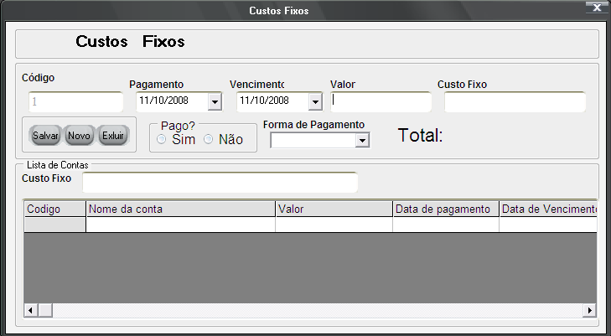

Os custos fixos são os custos que a empresa arca todo mês como água, telefone, speedy, etc.
Para melhor controlar esses gastos nós digitamos o nome do custo, o valor mensal que nós pagamos, escolhemos a forma de pagamento caso for cartão ele dá baixa no contas á pagar se for dinheiro cheque ou boleto ele dá baixa diretamente no caixa, e definimos o dia do pagamento e o dia do vencimento caso esqueçamos o sistema avisará e informamos se foi pago ou não.
Para cadastrarmos clicamos no botão salvar.
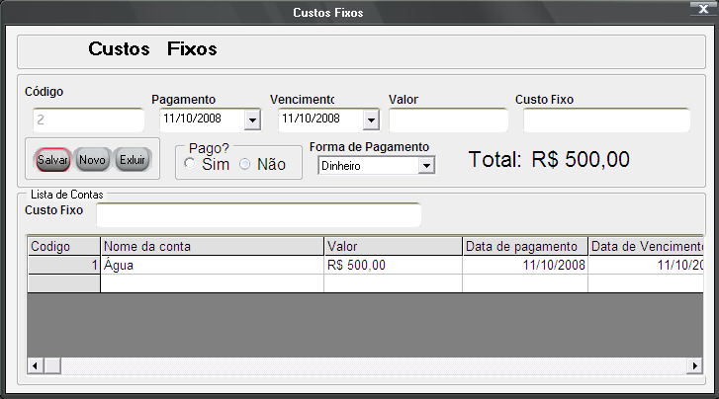

Podemos cadastrar um novo gasto basta clicarmos no botão novo. Ele apagará todos os campos para podermos preencher com novas informações.
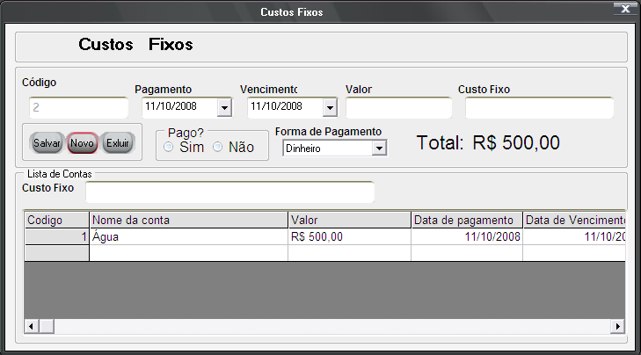

Podemos excluir também o gasto, basta selecionar o gasto na lista abaixo e clicar no botão excluir.
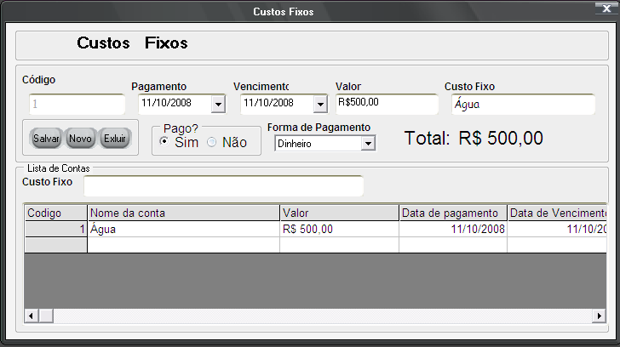
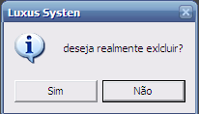

Ele te solta uma mensagem esperando por sua confirmação.

LIVRO CAIXA
Esta é a tela do livro caixa.
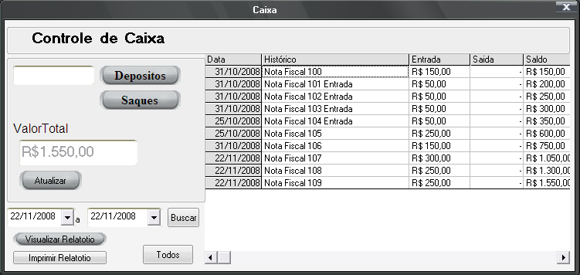

Ele mostra todas as movimentações ocorridas no caixa. Temos um campo em que nós digitamos um valor, nós podemos depositar ou sacar o dinheiro do caixa. Ao depositar estaremos somando dinheiro ao caixa, ao sacarmos estaremos retirando dinheiro do caixa.
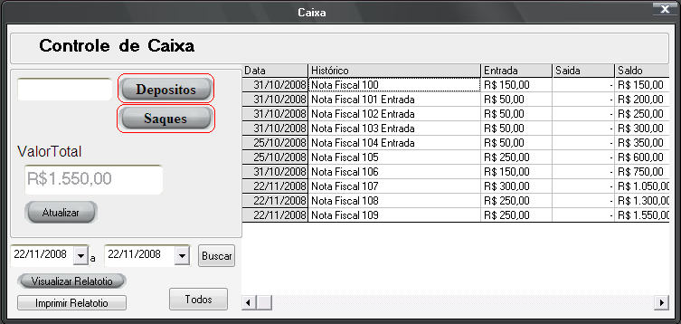

Podemos ver quanto dinheiro temos em caixa também. Temos o botão atualizar o qual atualiza a lista das movimentações.

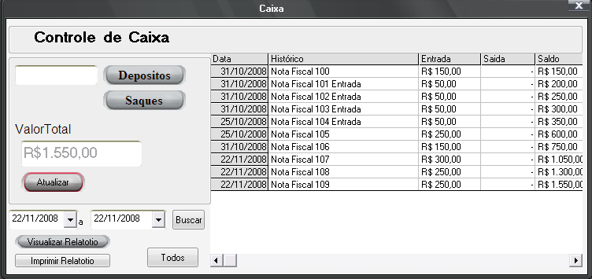

Podemos fazer uma busca entre datas. Basta selecionarmos a data e clicarmos no botão buscar.

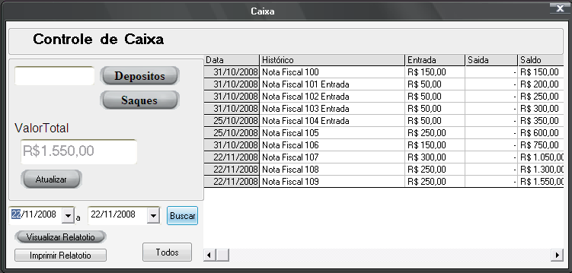

Temos os botões visualizar e imprimir relatório o qual nos mostra as movimentações do caixa.
Podemos ver as entradas e as saídas ocorridas no caixa.

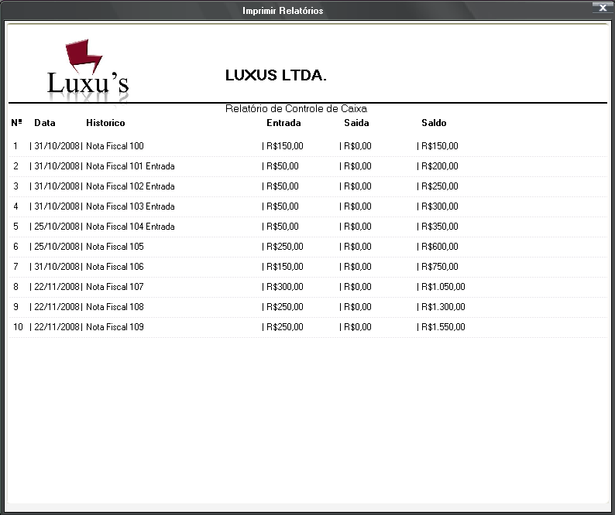

Contas a Receber
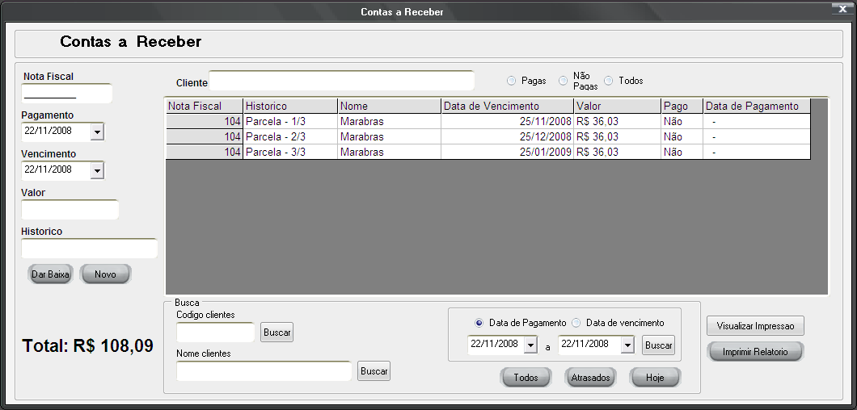

O contas a receber é referente as todos os gastos que foram pagos após um tempo. Ele mostra todas as contas ao lado direito na lista.
Nesta formulário, podemos ver as contas pagas, não pagas e ver todas as contas. Podemos fazer uma filtragem pelo nome do cliente.Para darmos baixa numa conta primeiro temos que selecionar uma conta na lista a direita do formulário.
As informações sobre o valor e o nº da nota fiscal apareceram automaticamente no lado esquerdo e clicamos no botão dar baixa.
Podemos fazer uma busca pelo código do cliente e pelo nome do cliente.
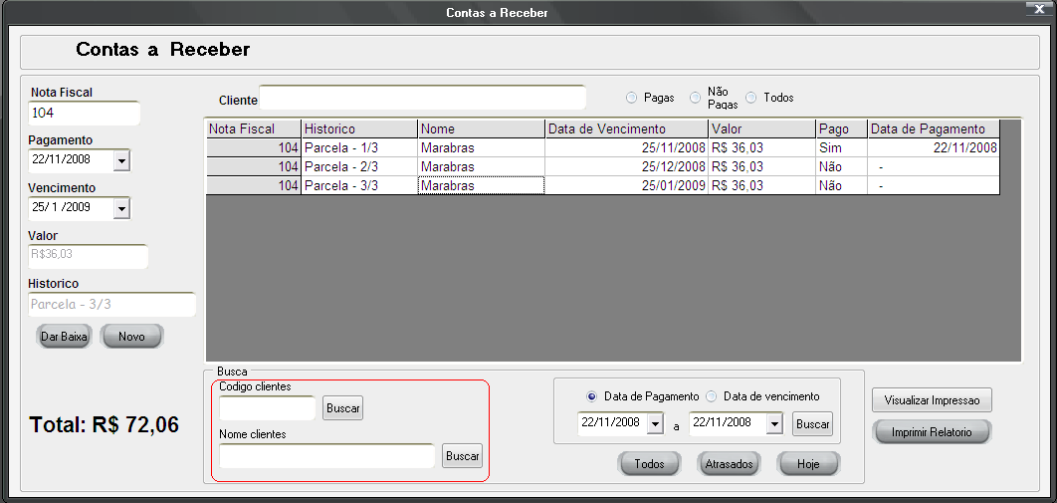

Podemos também por data de pagamento e por data de vencimento.
Podemos ver todas as contas, as atrasadas e as contas de hoje.
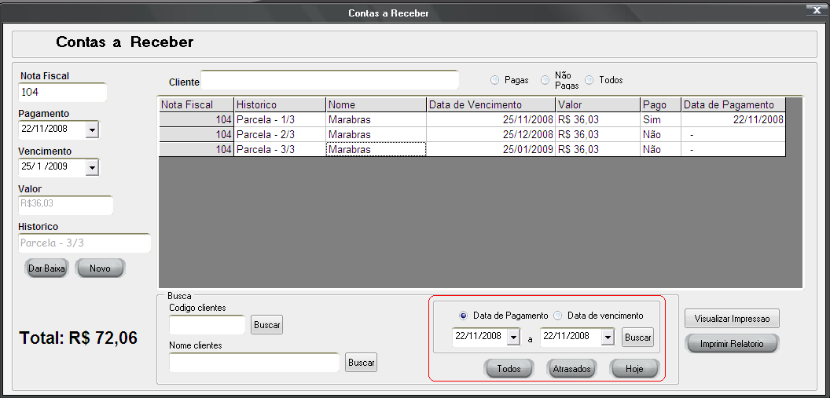

Podemos imprimir e visualizar o relatório.

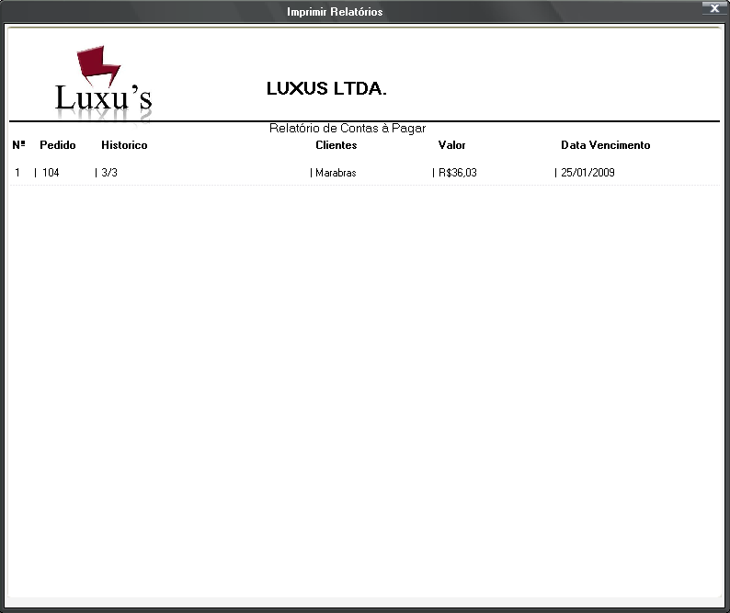

CONTAS Á PAGAR

Esta é a tela do contas á pagar.
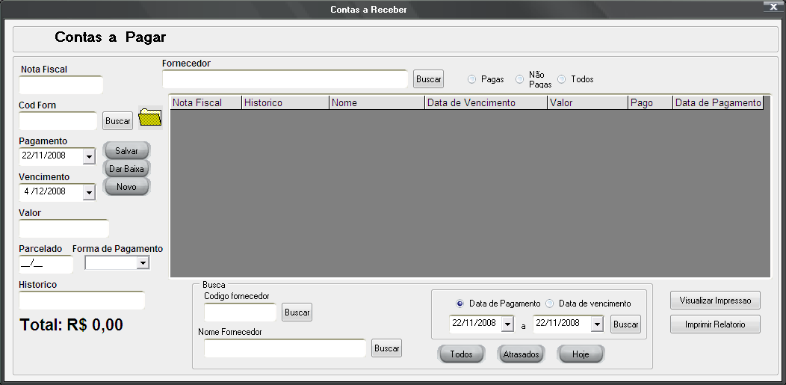

O controle de contas á pagar é referente as todas as contas pagas no cartão ou no boleto.
Para podermos dar baixa numa conta á pagar nós

